Минский городской комитет природных ресурсов и охраны окружающей среды
Наименование территориального органа Минприроды (комитет, инспекция)
до после
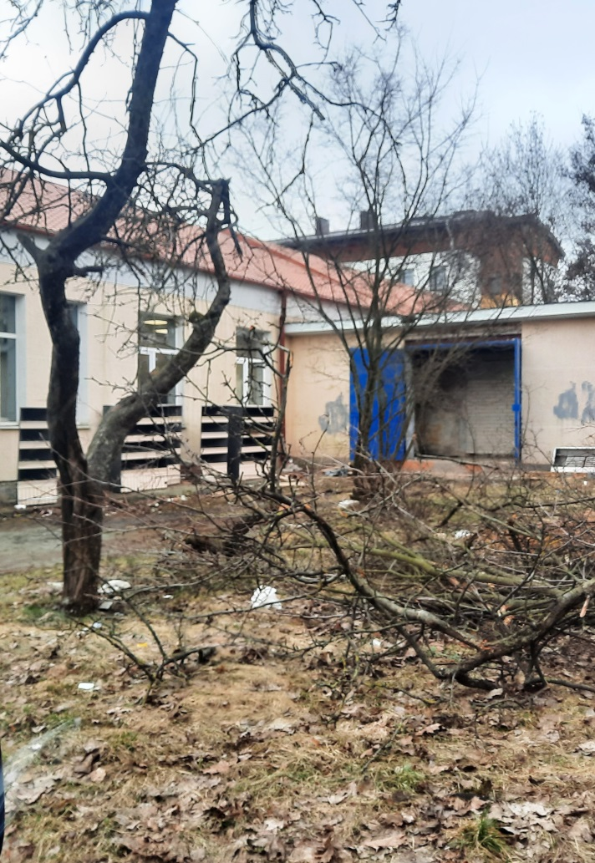 | 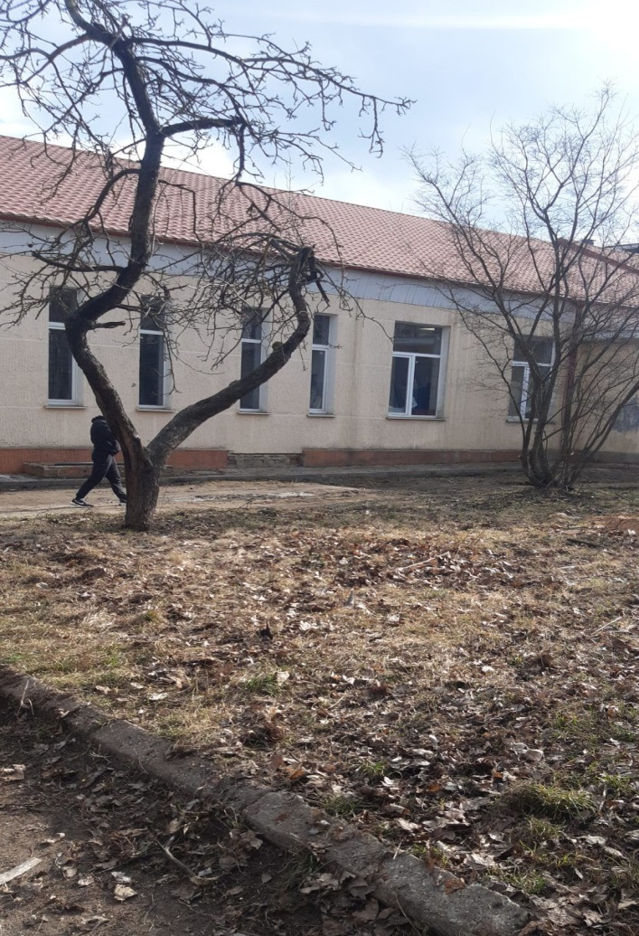
1. г. Минск, пер. Менделеева 1-й, 50/2, Партизанский район
дата обнаружения и место совершение нарушения

2. Складирование отходов различного происхождения вне установленных мест
описание нарушения
3. ТС «7 навыков» указано на необходимость устранения выявленных нарушений. Нарушения устранены
принятые меры по устранению нарушения (дата направления рекомендации, предписаний, информационных писем по устранению выявленных нарушений (недостатков), срок исполнения)
4. -
принятые меры по привлечению к ответственности (дата начала административного процесса, дата вынесения постановления о привлечении к административной ответственности либо освобождении от административной ответственности с вынесением предупреждения с указанием на часть статьи и статью КоАП, размер штрафа)
5. -
принятые меры по возмещению вреда, причиненного окружающей среде (дата акта об установлении факта вреда, причиненного окружающей среде, размер причиненного вреда окружающей среде, дата предъявления претензии)

Минский городской комитет природных ресурсов и охраны окружающей среды
Наименование территориального органа Минприроды (комитет, инспекция)
до после
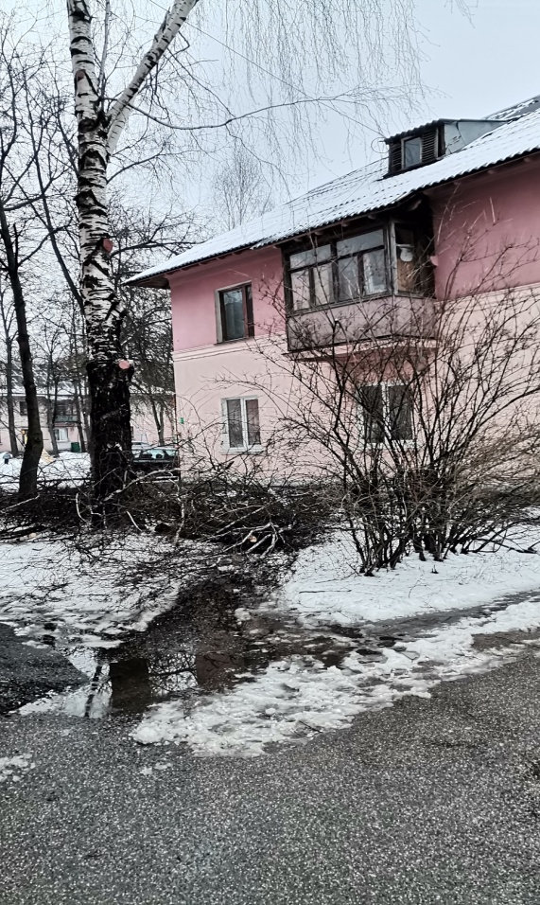 | 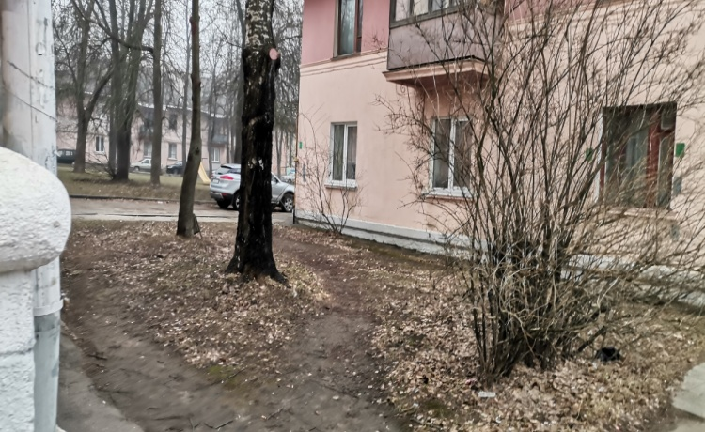
1. Территория, прилегающая к жилому дому № 11 по ул.Плеханова
дата обнаружения и место совершение нарушения

2. Несанкционированное хранение древесных отходов
описание нарушения
3. КУП «ЖКХ Заводского района г.Минска» указано на устранение нарушений. Нарушения устранены.
принятые меры по устранению нарушения (дата направления рекомендации, предписаний, информационных писем по устранению выявленных нарушений (недостатков), срок исполнения)
4. -
принятые меры по привлечению к ответственности (дата начала административного процесса, дата вынесения постановления о привлечении к административной ответственности либо освобождении от административной ответственности с вынесением предупреждения с указанием на часть статьи и статью КоАП, размер штрафа)
5. -
принятые меры по возмещению вреда, причиненного окружающей среде (дата акта об установлении факта вреда, причиненного окружающей среде, размер причиненного вреда окружающей среде, дата предъявления претензии)

Минский городской комитет природных ресурсов и охраны окружающей среды
Наименование территориального органа Минприроды (комитет, инспекция)
до после
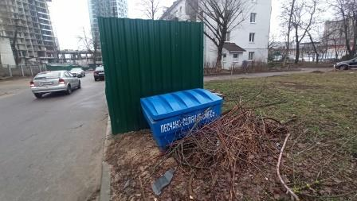 | 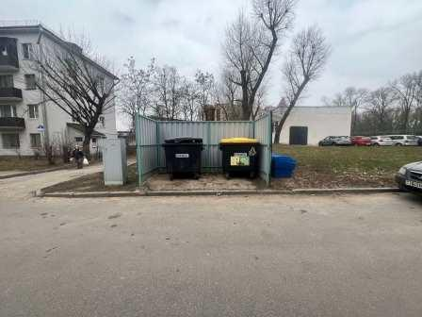
1. Контейнерная площадка по ул.Гебелева, 6, Московский район г.Минска
дата обнаружения и место совершение нарушения

2. Несанкционированное хранение древесных отходов
описание нарушения
3. КУП «ЖКХ Московского района г.Минска» указано на устранение нарушений. Нарушения устранены.
принятые меры по устранению нарушения (дата направления рекомендации, предписаний, информационных писем по устранению выявленных нарушений (недостатков), срок исполнения)
4. -
принятые меры по привлечению к ответственности (дата начала административного процесса, дата вынесения постановления о привлечении к административной ответственности либо освобождении от административной ответственности с вынесением предупреждения с указанием на часть статьи и статью КоАП, размер штрафа)
5. -
принятые меры по возмещению вреда, причиненного окружающей среде (дата акта об установлении факта вреда, причиненного окружающей среде, размер причиненного вреда окружающей среде, дата предъявления претензии)

